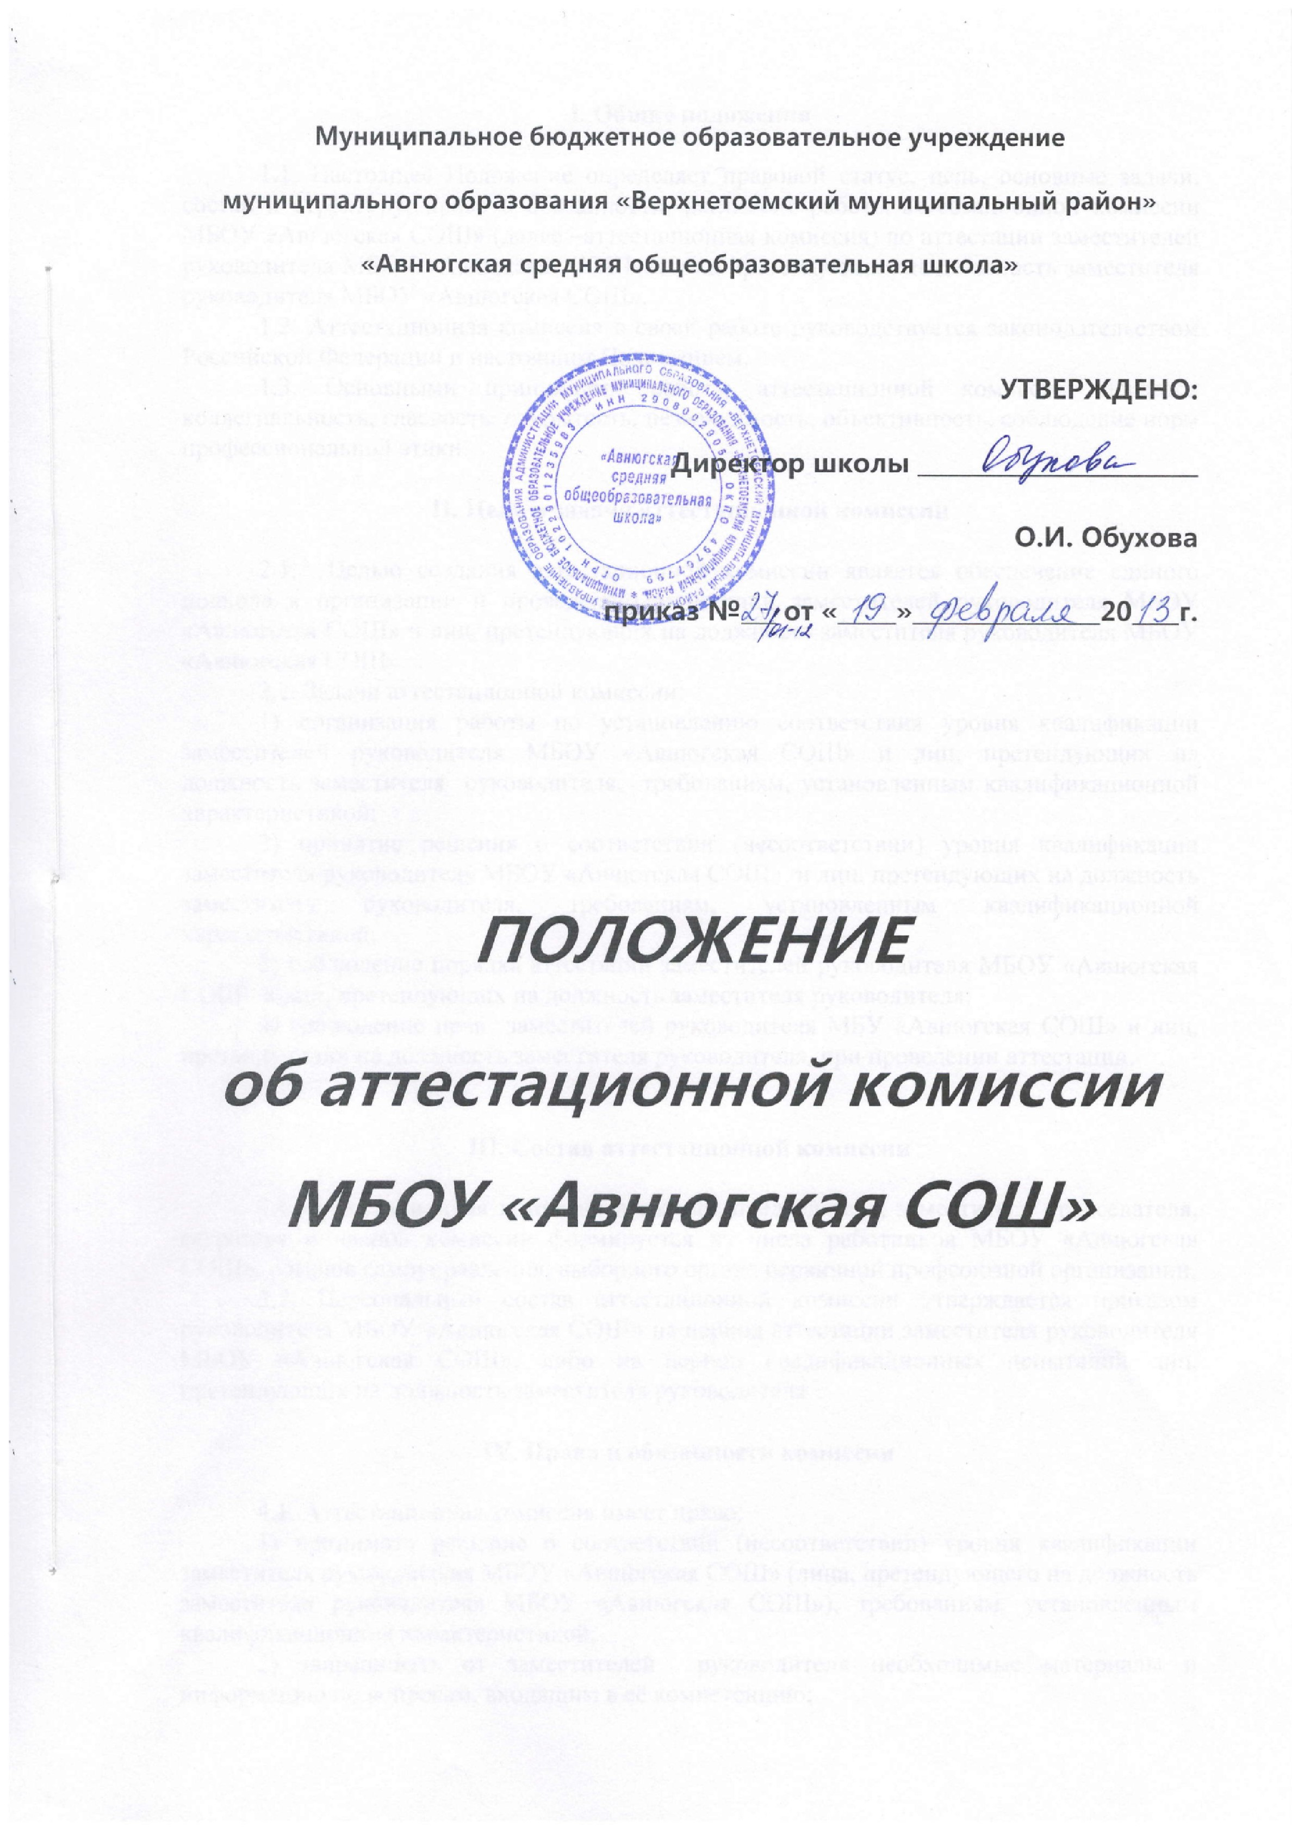

I. Общие положения
1.1. Настоящее Положение определяет правовой статус, цель, основные задачи, состав и структуру, права и обязанности, регламент работы аттестационной комиссии МБОУ «Авнюгская СОШ» (далее –аттестационная комиссия) по аттестации заместителей руководителя МБОУ «Авнюгская СОШ» и лиц, претендующих на должность заместителя руководителя МБОУ «Авнюгская СОШ».
1.2. Аттестационная комиссия в своей работе руководствуется законодательством Российской Федерации и настоящим Положением.
1.3. Основными принципами работы аттестационной комиссии являются коллегиальность, гласность, открытость, независимость, объективность, соблюдение норм профессиональной этики.
II. Цель и задачи аттестационной комиссии
2.1. Целью создания аттестационной комиссии является обеспечение единого подхода к организации и проведению аттестации заместителей руководителя МБОУ «Авнюгская СОШ» и лиц, претендующих на должность заместителя руководителя МБОУ «Авнюгская СОШ»
2.2. Задачи аттестационной комиссии:
1) организация работы по установлению соответствия уровня квалификации заместителей руководителя МБОУ «Авнюгская СОШ» и лиц, претендующих на должность заместителя руководителя, требованиям, установленным квалификационной характеристикой;
2) принятие решения о соответствии (несоответствии) уровня квалификации заместителя руководителя МБОУ «Авнюгская СОШ» и лиц, претендующих на должность заместителя руководителя, требованиям, установленным квалификационной характеристикой;
3) соблюдение порядка аттестации заместителей руководителя МБОУ «Авнюгская СОШ» и лиц, претендующих на должность заместителя руководителя;
4) соблюдение прав заместителей руководителя МБУ «Авнюгская СОШ» и лиц, претендующих на должность заместителя руководителя, при проведении аттестации.

III. Состав аттестационной комиссии
3.1. Аттестационная комиссия в составе председателя, заместителя председателя, секретаря и членов комиссии формируется из числа работников МБОУ «Авнюгская СОШ», органов самоуправления, выборного органа первичной профсоюзной организации.
3.2. Персональный состав аттестационной комиссии утверждается приказом руководителя МБОУ «Авнюгская СОШ» на период аттестации заместителя руководителя МБОУ «Авнюгская СОШ», либо на период квалификационных испытаний лиц, претендующих на должность заместителя руководителя.
IV. Права и обязанности комиссии
4.1. Аттестационная комиссия имеет право:
1) принимать решение о соответствии (несоответствии) уровня квалификации заместителя руководителя МБОУ «Авнюгская СОШ» (лица, претендующего на должность заместителя руководителя МБОУ «Авнюгская СОШ»), требованиям, установленным квалификационной характеристикой;
2) запрашивать от заместителей руководителя необходимые материалы и информацию по вопросам, входящим в её компетенцию;
3) оказывать консультативные услуги.
4.2. Аттестационная комиссия обязана:
1) соблюдать объективность в принятии решений;
2) обеспечивать доброжелательное и гуманное отношение к аттестуемому.

V. Регламент работы аттестационной комиссии

5.1. Руководство работой аттестационной комиссии осуществляет председатель.
5.2. Заседания аттестационной комиссии проводятся под руководством председателя комиссии либо, по его поручению, его заместителем.
5.3. Заседание аттестационной комиссии считается правомочным, если в нем принимает участие не менее двух третей членов комиссии.
5.4. Сроки проведения аттестации для каждого аттестуемого устанавливаются аттестационной комиссией индивидуально.
5.5. Решение аттестационной комиссии принимается большинством голосов открытым голосованием. При равенстве голосов решение считается принятым в пользу аттестуемого.
5.6. В течение 3 календарных дней с даты принятия решения аттестационной комиссией, оформляется протокол, издается приказ руководителя МБОУ «Авнюгская СОШ» о результатах аттестации заместителя руководителя МБОУ «Авнюгская СОШ» (лица, претендующего на должность заместителя руководителя).
5.8. Протокол подписывается председателем, заместителем председателя, секретарем и членами аттестационной комиссии, принимавшими участие в голосовании.
5.9. Решение аттестационной комиссии заносится в аттестационный лист, который подписывается председателем и секретарем комиссии.

